Мастер-класс по изготовлению дидактической игры для детей младшего возраста «Накормите медвежат»
Ирина Черкашина
Мастер-класс по изготовлению дидактической игры для детей младшего возраста «Накормите медвежат»
Для открытого занятия "Путешествие в Волшебный лес", и создания игровой мотивации, мне нужна была дидактическая игра позволяющая формировать у детей младшего возраста умение работать в парах и закрепить основные цвета. По сюжету занятия, нам надо было сделать доброе дело, и я решила, что подойдёт игра "Накормите медвежат", её я решила сделать сама из того что было под рукой.
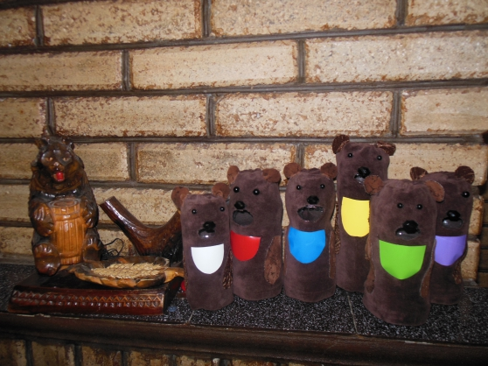
Материал: пластиковые бутылки разной формы ёмкостью 0,5 л, коричневая бархатная ткань, бусинки черного цвета, цветная бумага-"самоклейка", разноцветная мозаика.
Ход работы.
1 шаг.
Берём пластиковые бутылки емкостью 0,5 л, срезаем у них горлышко, вырезаем в них ротовые отверстия. Для того, что бы у медвежат была индивидуальность (толстый, худой, маленький и т. д., бутылки необходимо взять разной формы.
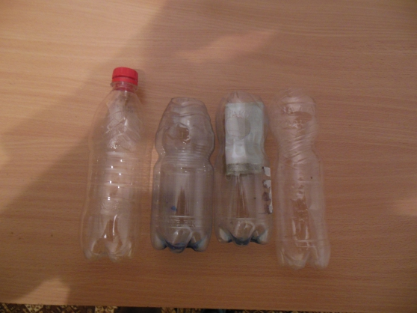
2 шаг.
Вырезать из коричневой бархатной ткани прямоугольник, сшить его в "рукав", верхнюю часть связать, вывернуть, натянуть на пластиковую основу, в том месте, где находится рот, тоже сделать отверстие.
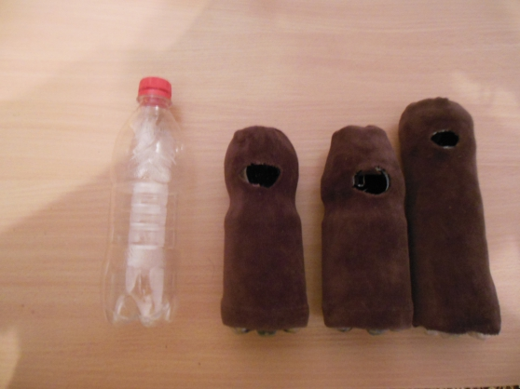
3 шаг.
Из коричневого бархата другой фактуры, вырезаем ушки, лапки и пришиваем к туловищу.
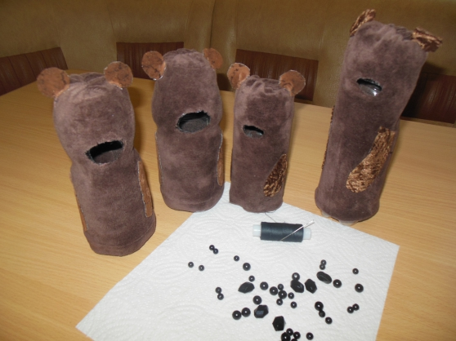
4 шаг.
Пришиваем бусины: глазки - круглые, носик - ромбовидные.
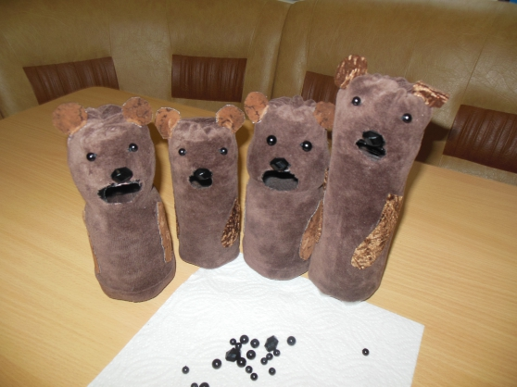
5 шаг.
Из цветной "самоклейки" делаем разноцветные фартушки, именно они подскажут малышу какую ягодку любит медвежонок.
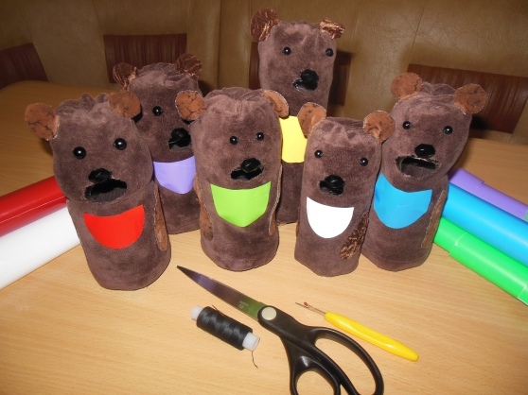
Ягодками будут детали мозаики, которых в каждой группе великое множество.
"Правильно я покормила медвежонка? Не болит ли у него животик?"
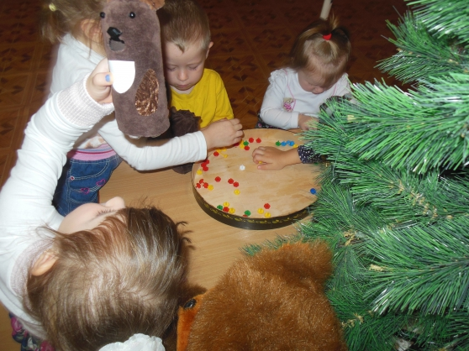
Дети с удовольствием играют в эту игру!

